ПЕРВАЯ ГЛАВА
В первой главе мы рассмотрим понятие символа в искусстве. Отделтьно остановимся на использовании единорога в геральдике.
ПАРАГРАФ ПЕРВЫЙ – Единорог как символ.
Для начала, чтобы понять, какую роль сыграл единорог в истории и мифологии Шотландии , нужно понять, что именно можно считать мифом или символом. Для этого обратимся к определению, которое дал А. Ф. Лосев в своей книге «Диалектика мифа». А. Ф. Лосев говорит в своей книге, что миф – это не историческое событие, хотя не является полным вымыслом. Миф создаётся не специально, не по какому-либо заказу; у него нет четкой формы. Миф больше всего похож на чудо. Люди, создающие его, основываются на реальном образе, но события, которые связаны с ним, как правило, вымысел.¹
Чаще всего миф представлен нам через определённые образы. Чаще всего образы становятся определёнными символами.
Теперь, что же такое символ? Это знаковый образ. «Он обращается не только к разуму, но и к чувствам человека». - говорится в работе Тукаевы Р. А.² И возникают символы в те времена, когда возрастает влияние идеи о двоемирии.
Мы видим, что единорог, являясь воплощением конкретных мифов, становится символом. Причем символика этого мифа очень многопланова. Это и символ народа, и символ эпохи, и символ рода.
Обратимся к геральдике. На гербах единорог изображается обычно в прыжке, но его рог опущен к земле – оборонительная позиция. В геральдике его стараются изображать соответственно его описанию в бестиариях: ноги оленя, хвост льва, борода козла. Единорог представляет собой знак особой чести и благородства, свободы. Но с приходом эпохи Возрождения популярность единорога возросла. И его образ стали использовать все и при любом удобном случае. Вскоре первоначальное значение у этого символа изменилось. Он стал изображать чистоту, красоту, религиозность. Иногда единорог мог быть дарован, в качестве символа для герба (например, какому-нибудь торговцу за качество товара).³
Таким образом, мы видим, что единорог - очень сложный, структурный образ, который воплощает мифологическое и символическое значение.

ПАРАГРАФ ВТОРОЙ – Шотландске корни единорга
Теперь попробуем разобраться, почему именно единорог связан с Шотландией и какие его основные черты.
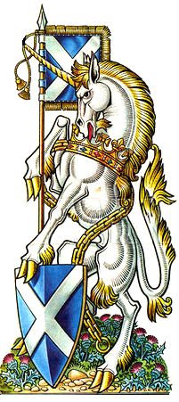
Согласно основной теории: основные причины того, что единорог стал национальным символом Шотландии, является влияние викингов. Дело в том, что в 7 веке нашей эры они довольно нередко посещали северные берега Шотландии, чтоб повоевать, и создавали там поселения, а к середине 9 века западное побережье полностью состояло из викингов. Викинги часто выступали в роли торговцев. И продавали коренному населению некие рога, которые, как сами и утверждали викинги, были целебными и принадлежали единорогам. Как потом викинги рассказали шотландцам, характер единорога очень похож на характер местного населения острова, а именно своенравный, сильный и свободолюбивый, кроме того он мог побороть любого зверя и даже очистить грязную воду одним касанием. Местному населению это высказывание понравилось, и так единорог постепенно стал символом страны.

А откуда же взялся единорог у викингов? Как оказалось, в легендах вышеупомянутых викингов, действительно, есть такой персонаж как единорог, правда, он живёт в воде. Его описание очень похоже на рыбу-нарвала. Затем у водного единорога появился наземный и более привычный для нас обычный единорог в виде лошади.
Еще одной причина роста популярности единорога в средние века стало распространение христианства. Там единорог ассоциировался со святостью и непорочностью ( т.к. представлял собой один из символов непорочного зачатия и мученической смерти Христа).⁷ Христианство пришло в Британию примерно в v веке.
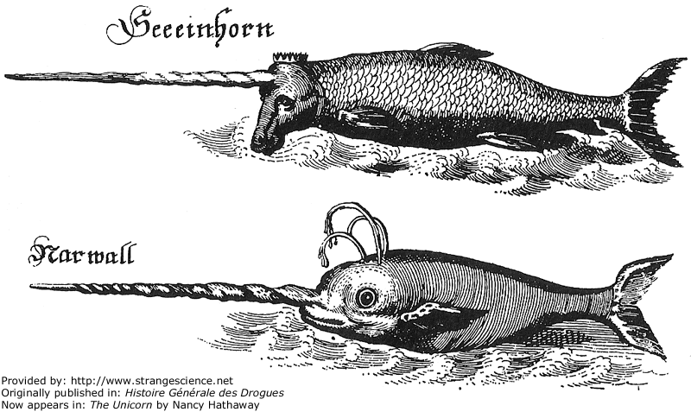
Это проникновение в культуру ценностей и особенностей других стран описал немецкий этнограф-африканист, археолог – Лео Фробениус. Он как раз и описал в своей книге «Происхождение африканских культур» несколько способов распространения культур различных стран. Он утверждал, что культура распространяется с народом (в нашем случае из-за увеличения влияния христианства и его культуры), или без него, при помощи отдельных людей( а в нашем случае – торговцев). Кстати, в его трудах помимо всего прочего говорится о том, что разнообразие и возникновение новых культур возникает на стыке скрещивания уже существующих, которых он называл культурными округами.⁴
Итак, мы видим, что единорог становится символом Шотландии с 5 века. Его проникновение в культуру влияет на мироощущение и, возможно, мировоззрение шотландцев.

ПАРАГРАФ ТРЕТИЙ – Единорог как мифическое существо.
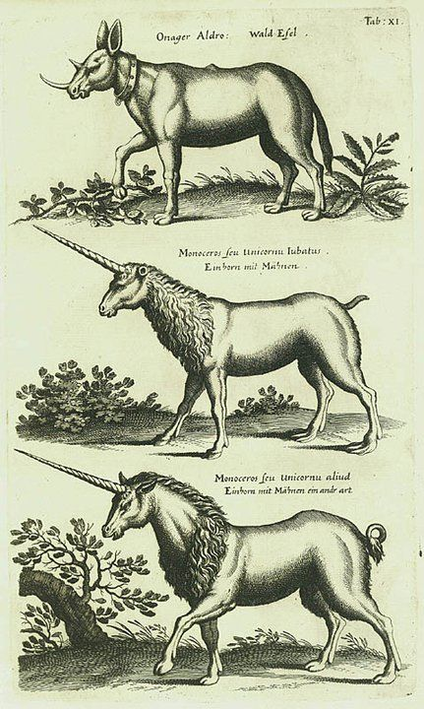
Однако что касается единорога, то в оригинале он отнюдь не похож на привычного для нас персонажа. Это не белая лошадь с белой гривой и рогом из золота. В первых бестиариях единорог выглядел даже немного уродливо. Возникли они сначала на Востоке, потом перебрались на Запад, в Древнюю Грецию и Рим. Там они считались реальными животными. Затем с распространением христианства легенды о единорогах перешли и на другие западные страны.⁶
Борода козлиная, голова красная, хвост львиный и желтый глаза голубые, рог золотой, копыта как у антилопы, а тело действительно белое и лошадиное. Со временем образ единорога изменялся и упрощался, став потом уже намного красивее и обычнее для нашего понимания.⁵
Легенды о единорогах на западе появились еще за четыреста лет до нашей эры. В некоторых легендах он фигурировал, как конь Александра Македонского – буцефал. Кстати, единственный единорог, который не умирал в неволе, а был приручён.
Есть легенда о чистоте, которую несёт единорог. В ней говорится о деревне, которая умирала без чистой воды, так как все колодцы были загрязнены и мельчали. Сельчане решили отдать в жертву сироту, дабы умилостивить духа лесов и спасти своих жителей, которые начали умирать. Все отправили её в лес, уже не надеясь на её возвращение. Но на следующий день девушка неожиданно вернулась в деревею, да и не одна, а с единорогом. Он и очистил все колодцы. Правда, жители не оценили его доброты. Они убили его, затем некая часть жителей поехала продавать его шкуру и рог на рынке. Когда люди вернулись, оказалось, что они принесли с собой из города крыс и чуму. В итоге деревня не смогла справиться с болезнью и вымерла.
Далее следуют средневековые – более поздние легенды. В них на единорогах ездят маги и волшебники. Единороги не подходят к людям, которые охотятся на них. Поэтому животных приманивают. Их рога целебнее всех трав и лекарств мира. А сами единороги – несокрушимые воины. И вот здесь возникают вечные враги единорогов – слон и лев. Но если слона единорог побеждал практически мгновенно, то со львом единорог уже не мог справиться. Дело в том, что лев часто заманивал единорога в такую ловушку; он, зная, что единороги плохо тормозят, заставлял единорога бежать за собой. Затем лев резко сворачивал, и единорог врезался в дерево рогом, застревал. ⁸
В итоге, как гласит предание, единороги ушли в свою страну, чтобы больше никто
не мог причинить им боли.
Мифологическое содержание образа единорога имеет древние корни. Мифологический образ довольно сложно структуирован и в тоже время имеет конкретный зрительный образ.

ПАРАГРАФ ТРЕТИЙ – Лев и единорог.
Вечный поединок льва и единорога. Он часто описывался в книгах, рисовался в картинах, изображался в архитектуре. Существуют легенды, которые дают другое значение этого поединка. В одних из них, лев и единорог символизировали времена года. Лев – лето, единорог – весну. В других единорог- непрочность, лев – сила. Обратимся к произведению Льюиса Кэрролла "Алиса в зазеркалье". Там описывается битва льва и единорога, в которой они воевали за корону. Единорог, кстати, в ней проиграл. Вот так звучит этот стих в оригинале из сборника “Стихом матушки Гусыни” :
The lion and the unicorn
We’re fighting for the crown
The lion beat the unicorn
All around the town.
Some gave them white bread,
And some gave them brown;
Some gave them plum cake
Аnd drummed them out of town.

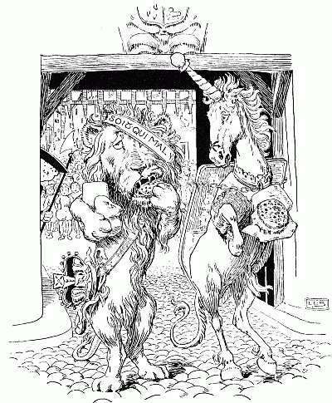
А в переводе Александра Щербакова:
Бьются, бьются за корону, Лев с Единорогом.
Гонит Лев Единорога по кружным дорогам.
Хлебных корок и бисквита им дают обоим,
От столицы отгоняют барабанным боем.

Да, в прошлом параграфе есть объяснение именно этой паре. Но как именно этот поединок связан с Шотландией?
Вот тут и возникает еще одна из многих трактовок борьбы единорога и льва. Дело в том, что, как говорилось выше, единороги были символом Шотландии и были введены в герб. А как известно, лев – это один из известных символов Англии. Он символизировал мужество, решимость и храбрость.
Получается, что битву можно расценивать, как и завоевание Шотландии Англией. Кстати, на гербе Великобритании есть пара единорога и льва. Кстати, во многих источниках, посвященных геральдике, пара единорога и льва называется символом англошотландских отношений.⁹
Кстати сказать, после того как Шотландия вошла в состав Британской Империи, герб Великобритании изменился. С того дня его держателями стали лев и единорог. Это опять же еще одна трактовка поединка льва и единорога. Если посмотреть на герб внимательнее, то можно заметить, что единорог стоит в цепях. В одном источнике это объясняется, тем, что Шотландия была захвачена, и хочет вырваться, как свободолюбивый единорог, из под контроля Англии.
В этом плане очень интересно сравнить герб Великобритании и Канады. Они очень похожи. Собственно, потому что герб Канады и составлялся из Британского. Но только там есть небольшие различия. Одно из них как раз связано с единорогом и цепями. На гербе Канады единорог разорвал их. Это можно объяснить тем, что Канада перестала быть колонией Соединённого Королевства и вышла на свободу. ¹⁰
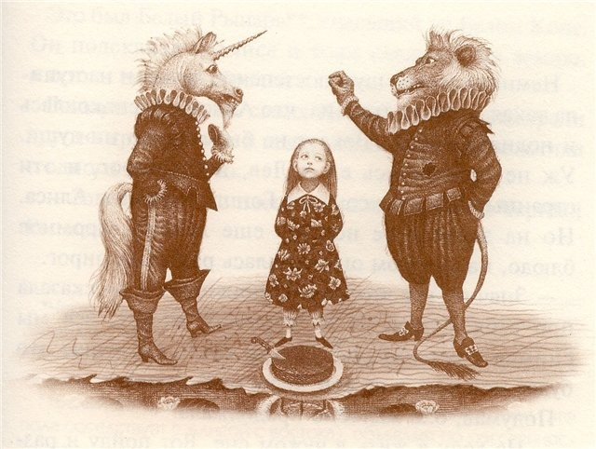
Вот так и заканчивается этот параграф, в следующем параграфе будут представлены примеры единорогов и львов в живописи и архитектуре, литературе , а так же и в других сферах. Примеры будут взяты не только из шотландских работ и произведений, но и из русских. Которых кстати немало. Кроме того, будет рассказано о том, как связан единорог с Иваном Грозным.

Ссылки:
¹ А. Ф. Лосев. «Диалектика мифа».
² Р. А. Тукаева. «О символах в искусстве»
³ «ЕДИНОРОГ. ГЕРАЛЬДИЧЕСКИЕ ОСОБЕННОСТИ. (ЧАСТЬ 4)» и «Единорог (геральд.)» из Энциклопедии символики и геральдики
⁴Лео Фробениус – «Происхождение африканских культур.»
⁵ Единорог – Bestiary
6Единороги – легенды и предания. Классификация единорогов.
⁷ «Почему единорог – символ Шотландии?» статья на geo-storm.ru
⁸ Единороги – легенды и предания. Классификация единорогов.
⁹ «ЕДИНОРОГ. ГЕРАЛЬДИЧЕСКИЕ ОСОБЕННОСТИ. (ЧАСТЬ 4)» и «Единорог (геральд.)» из Энциклопедии символики и геральдики
¹⁰ статья «Лев и единорог» на сайте о лошадях – KoHoKu.ru

